综合设计与实践A综合实验（3）设计报告
摘要：
本项目以 STM32G030C8T6 单片机为控制核心，设计并实现了一款集成传感器系统、电机驱动与电源管理的双轮迷宫机器鼠，旨在完成前进、后退、变速、转向、避障及巡线等功能。硬件上，采用 TPS5430DDAR 将 6V 输入电压转换为 3.3V 系统电压，通过两片 TC118S 驱动双电机，8 个 ITR20001 红外传感器（4 个避障、4 个巡线）均以 ADC 方式采集模拟信号以提升感知精度；软件上基于 PD 算法计算电机转速差，结合定时器 PWM 输出与 DMA 传输实现高效控制。经调试，确定 KP=0.14、KD=0.1 为最优控制参数，机器鼠可在白色 KT 板（20~25mm 黑色胶带）场景中稳定巡线，且能及时响应避障需求，所有电路集成于单块定制 PCB，满足项目技术指标。

- 题意分析
1.项目背景
本项目旨在基于STM32G030C8T6单片机为核心控制器，设计并制作一个能够自主在迷宫中导航的双轮智能机器鼠。该机器鼠需集成传感器系统、电机驱动、电源管理于一体，最终实现包括前进、后退、变速、原地转向、行进转向、避障、巡线在内的完整运动控制功能。
项目要求所有电子电路均集成于一块自主设计的PCB之上，严禁使用现成的功能模块，以全面考察硬件设计、嵌入式软件编程及系统集成能力。
2. 主要技术指标
根据任务书要求，本设计需满足以下具体技术指标：
- 主控芯片：采用STM32G030C8T6单片机，以其高性能和低成本特性作为整个系统的控制核心。
- 电源系统：
  - 输入电源为6V直流电，可由4节5号电池或实验室电源适配器提供。
  - 选用TPS5430DDAR开关降压稳压器将6V输入电压稳定转换为单片机及外围电路所需的3.3V工作电压。
- 电机驱动：使用两片TC118S有刷直流电机驱动芯片，分别独立控制两个驱动轮电机，以实现精确的差速转向和PWM调速功能。
- 传感器系统：共计使用8个ITR20001/T R24红外反射式传感器。
  - 4个用于避障：安装于车体前侧，用于检测前方的障碍物，实现主动避障。
  - 4个用于巡线：安装于车体底部，用于检测地面迷宫路径的引导线，通过ADC采集其模拟输出电压值以判断黑线位置。
- PCB设计：所有电路必须集成于一块定制的PCB上。PCB布局需合理，确保整体结构的稳定性。

- 原理分析
- 原理分析
1. 运动控制原理：
机器鼠的核心运动基于两轮差速模型，即利用两个轮子的转速差来实现方向改变。
2. 红外传感原理：
本项目采用的ITR20001传感器集成了一个红外发射管和一个红外接收管（光敏三极管）。其工作原理为：发射管发出特定波长的红外光，照射到物体表面后发生反射，接收管通过检测反射光的强度来判定距离或表面颜色。接收到的红外光越强则读到的电压越低。譬如巡线时白色地面读到的电压小于黑线读到的电压，可利用这点来判断黑线从而达到巡线的目的。
3. PWM调速原理：
脉冲宽度调制是一种通过调节固定频率方波的占空比（高电平时间占整个周期的比例）来模拟模拟量输出的技术。输出到电机两端的平均电压。
通过STM32G0的定时器产生不同占空比的PWM波输送给TC118S芯片，即可实现对电机转速的连续、精确控制。
- 方案比较
- 红外传感器读取方式
方案一：gpio读取。通过 GPIO 检测传感器高低电平，仅能获取 “有 / 无” 的二元状态。误差较大而且实操后发现很难读到低电平。
方案二：adc读取。借助 ADC 采集反射亮度的模拟量，可捕捉亮度渐变，为避障、巡线精准判断提供更丰富信息。
选择方案二。
- 运动算法控制
方案一：pid算法。含比例（P）、积分（I）、微分（D），虽能消除静态误差，但积分易引入超调与振荡，增加控制复杂度。
方案二：仅含比例（P）、微分（D），可快速响应偏差并抑制超调，在本项目对静态误差要求不高的场景下，能简化控制且保证动态性能。
选择方案二。

- 电路实现
- 原理图
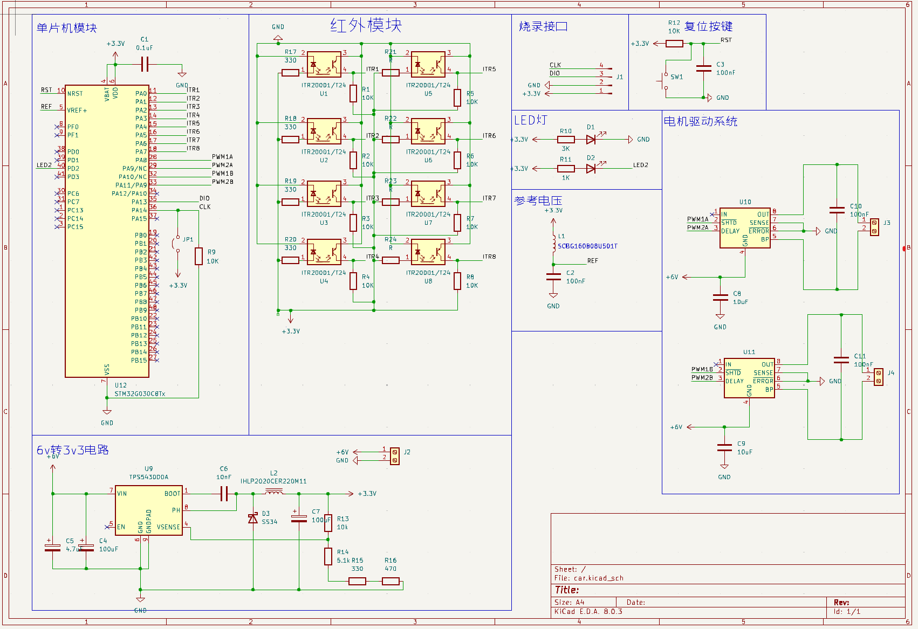
- 局部分析
1.单片机模块设计
利用PA0~PA7的gpio_analog模式读取adc的值作为避障和巡线用。利用PA8~PA11输出四个pwm信号来驱动两个电机。PD2连接一个·led灯用于帮助调试。
2.红外模块设计
信号发射端一定要接入一个330R的保护电阻，如果直接连接3v3会导致电路被拉低。信号的接收端一定要接入一个10K的上拉电阻。
3.6v转3v3电路设计
输出电压设置：此芯片由电阻R1和R2进行对输出电压的设置，公式为
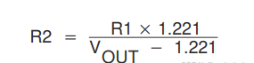
可得R1用10K R2用5.9K
4.电机驱动系统设计
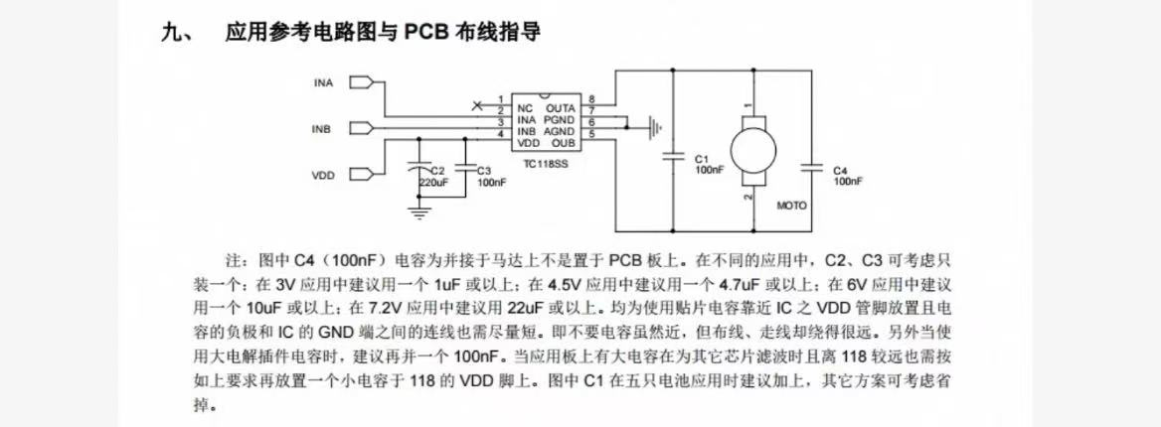

- 软件算法
- 代码流程
系统初始化：
调用MX_GPIO_Init()、MX_DMA_Init()、MX_ADC1_Init()、MX_TIM1_Init()分别初始化 GPIO、DMA、ADC1、TIM1 等外设。
自定义初始化：
  - 定义变量 averange（用于存储当前平均偏差值）、averange_last（用于存储上一次平均偏差值）、speed（用于存储计算得到的速度值）。
  - 调用pwm_init()初始化 PWM（启动 TIM1 的 4 个通道的 PWM 输出）。
  - 调用HAL_ADC_Start_DMA(&hadc1, (uint32_t*)adc, 8)启动ADC1的DMA传输，将8个通道的ADC数据传输到adc数组。
进入主循环：
  - 判断 ADC 是否准备好：检查adc_ready标志位。
    - 是：
      - 判断是否有障碍物：检查adc[0]到adc[3]（避障用红外传感器 ADC 值）是否有小于obstacle_threshold的情况。
        - 是：
调用 HAL_GPIO_WritePin(GPIOD, GPIO_PIN_2, GPIO_PIN_RESET)（控制相关 GPIO 输出低电平，此时灯亮起表示识别到障碍物）。
          - 调用bizhang()（执行转向躲避障碍物）。
        - 否：
          - 计算 averange：averange = adc[4] + adc[5] - adc[6] - adc[7]（利用巡线用红外传感器 ADC 值计算偏差）。
          - 计算 speed：speed = KP * averange + KD * (averange - averange_last)（利用 PD 算法计算速度）。
          - 更新 averange_last：averange_last = averange。
          - 限制 speed 范围：若 speed > 300，则 speed = 300；若 speed < -300，则 speed = -300。
          - 调用 move(speed) 控制机器鼠按计算出的速度移动。
          - 将 adc_ready 置为 0，准备下一次 ADC 数据处理。
    - 否：不执行任何操作。
  - 调用 HAL_Delay(20) 进行 20ms 延时，控制循环周期。
  - 重复执行主循环内的判断与操作。
- 测试方法、结果与分析
一、调试前准备
- 硬件确认：确保红外传感器（4 个巡线）安装牢固、ADC 采集稳定、电机驱动（TC118S）接线正确，PWM 输出无卡顿。
- 场景搭建：按要求搭建巡线测试场景（白色 KT 板 + 20~25mm 黑色胶带），确保路线平直（先调试直线，再调试弯道）。
二、核心调试步骤（先调 KP，再调 KD）
1. 初始化参数
先将 KD 设为 0，仅通过 KP 实现基础巡线，避免 KD 干扰初期调试；初始 KP 设为较小值
2. 比例系数（KP）调试
KP 作用：根据当前巡线偏差（averange=adc[4]+adc[5]-adc[6]-adc[7]）直接调整电机转速差，偏差越大，转速修正越明显。
目标状态：直线巡线时无明显偏移，轻微偏移能快速修正，无持续震荡。
3. 微分系数（KD）调试
KD 作用：根据偏差变化率（averange - averange_last）抑制修正动作的 “过冲”，减少震荡，提升稳定性（尤其针对巡线偏差突然变化的场景，如过弯、传感器从黑色胶带切换到白色板时）。
目标状态：直线巡线无震荡，过弯时平滑转向，传感器切换（黑白交界）时无突然转速跳变。
最后得到KP为0.14 KD为0.1
调试视频见文件夹
- 总结
（1）硬件集成化实现：突破插接模块限制，将 STM32 主控、TPS5430 电源转换、TC118S 电机驱动、红外传感器电路及调试 LED 集成于单块 PCB，通过合理布局（如传感器信号端加保护 / 上拉电阻、TPS5430 散热焊盘接 GND）确保电路稳定性，同时设计安装孔适配双轮底盘，实现 “硬件 - 机械” 一体化。
（2）感知精度优化：对比 GPIO 二元状态读取，选择 ADC 采集红外传感器模拟量，成功捕捉反射亮度渐变（如黑白地面电压差异），为避障阈值判断（adc [0]-adc [3]<obstacle_threshold）与巡线偏差计算（averange=adc [4]+adc [5]-adc [6]-adc [7]）提供精准数据支撑，解决了 GPIO 读取误差大、难触发的问题。
（3）控制算法适配性：放弃 PID 算法的积分环节，选用 PD 算法简化控制逻辑 —— 比例项（P）快速响应巡线偏差，微分项（D）抑制修正过冲，既避免了积分引入的震荡风险，又满足项目对静态误差的宽容需求，最终通过调试确定的参数使机器鼠实现 “无偏移巡线、平滑过弯、及时避障” 的核心功能。
附录Ａ：电路原理图及PCB

